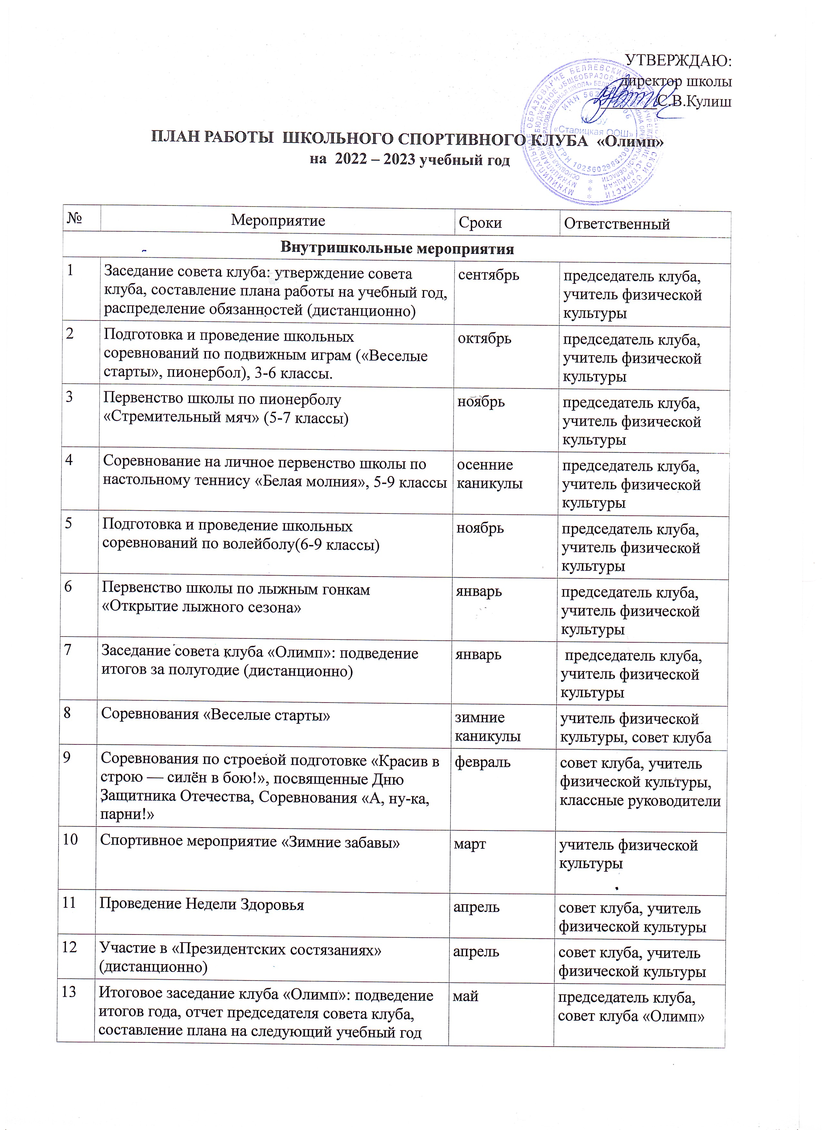

Организационно - педагогическая работа
1 | Обсуждение и утверждение плана работы на 2020 – 2021 учебный год (дистанционно) | сентябрь | председатель клуба
2 | Составление режима работы спортивных секций. Составление плана спортивно-массовых мероприятий на 2020-2021 учебный год(дистанционно) | сентябрь | председатель клуба
3 | Подготовка спортивного зала и площадок. Подготовка команд участников. Подбор судейских бригад. Обеспечение наградного фонда. | в течение года | председатель клуба
4 | Оформление стенда клуба. Оформление текущей документации (таблицы соревнований, поздравления, объявления) | в течение года | председатель клуба
Учебно – воспитательная работа
1 | Участие в общешкольных, классных родительских собраниях. Привлечение родителей для участия в спортивно-массовых мероприятиях в качестве участников, судей и группы поддержки (дистанционно) | в течение года | председатель клуба
2 | Организация и проведение спортивно-массовых мероприятий и праздников (согласно плану) (дистанционно) | в течение года | председатель клуба
Спортивно – массовая работа
1 | Составление и утверждение плана спортивно-массовых мероприятий. | сентябрь | председатель клуба  учитель физической культуры
2 | Организация и проведение внутриклубных соревнований и праздников | в течение года | председатель клуба  учитель физической культуры
3 | Обеспечение участия команды клуба в районных соревнованиях | в течение года | председатель клуба  учитель физической культуры
Контроль и руководство
1 | Анализ хода выполнения поставленных задач и проведения спортивно-массовых мероприятий | в течение года | председатель клуба
2 | Корректировка работы клуба | в течение года | председатель клуба

